固定mcs=5，时延平均20.3ms

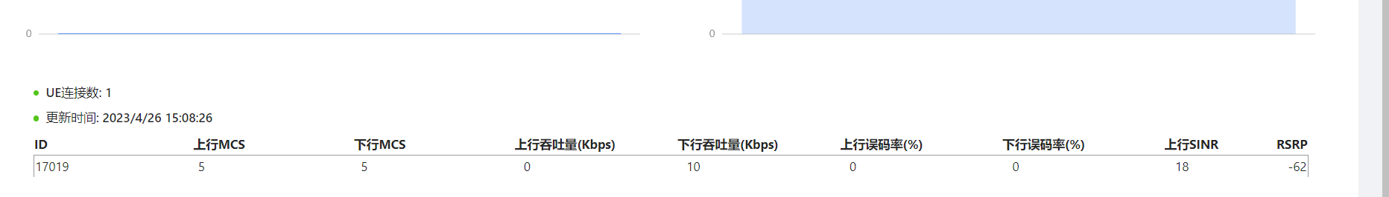

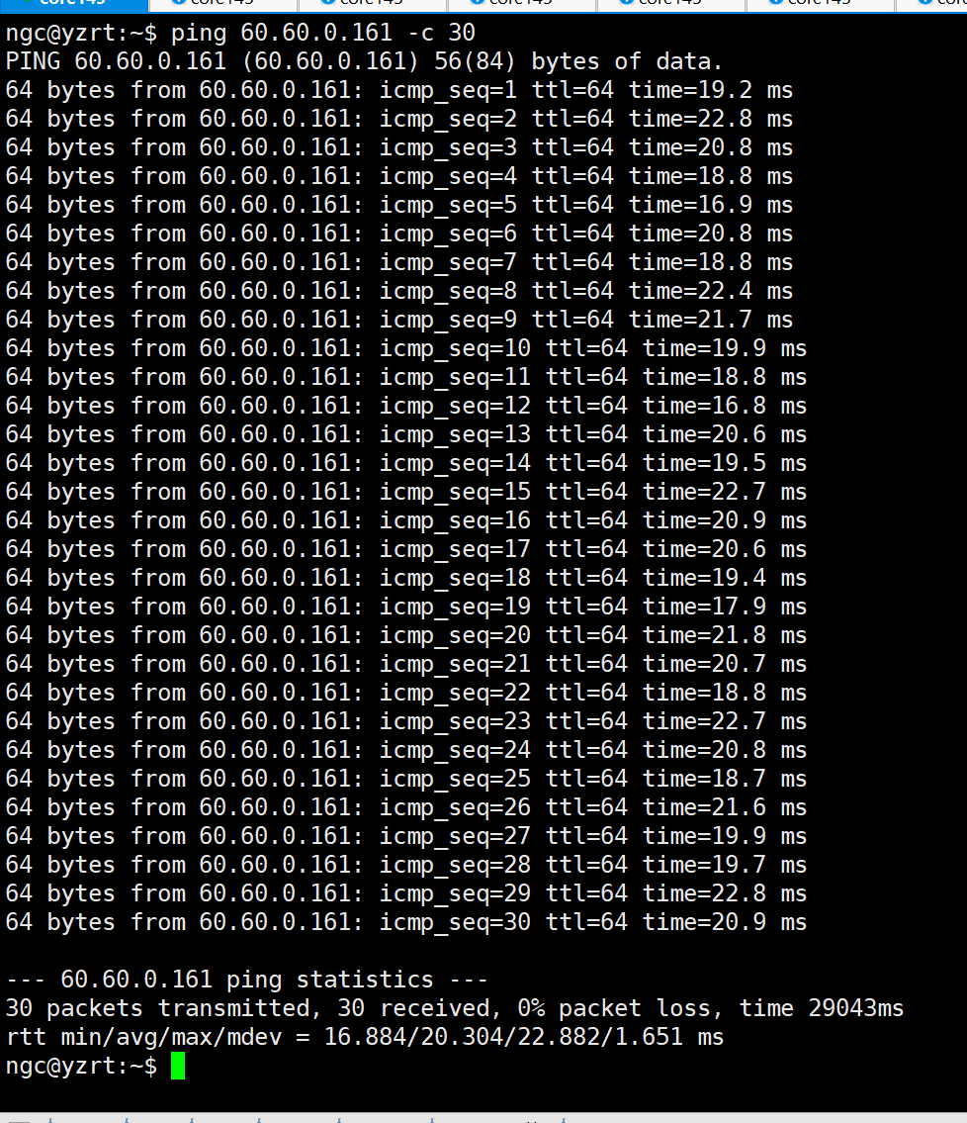

固定mcs=8，时延平均18.3ms

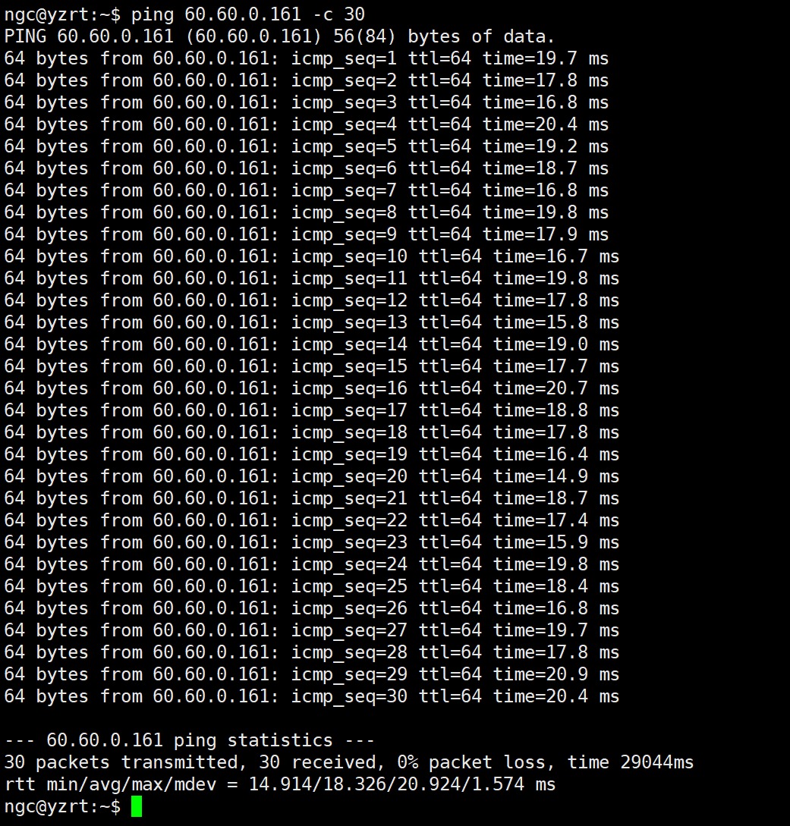

固定mcs（15）--时延平均12.9ms

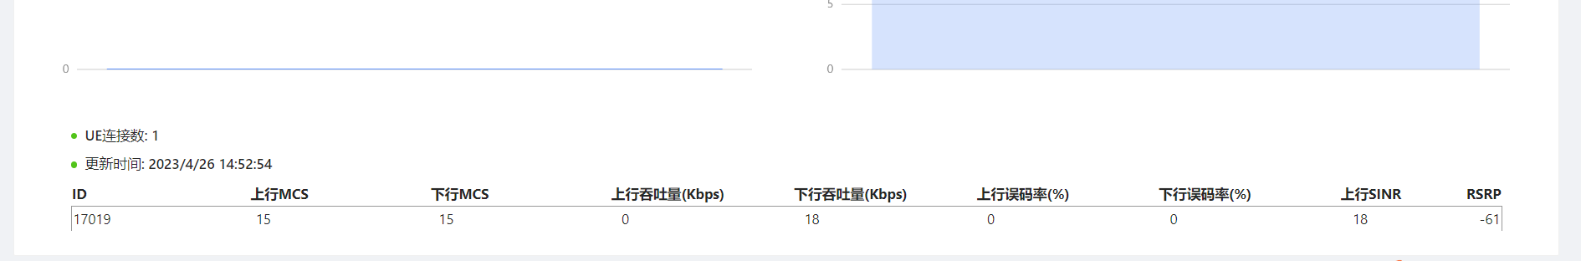

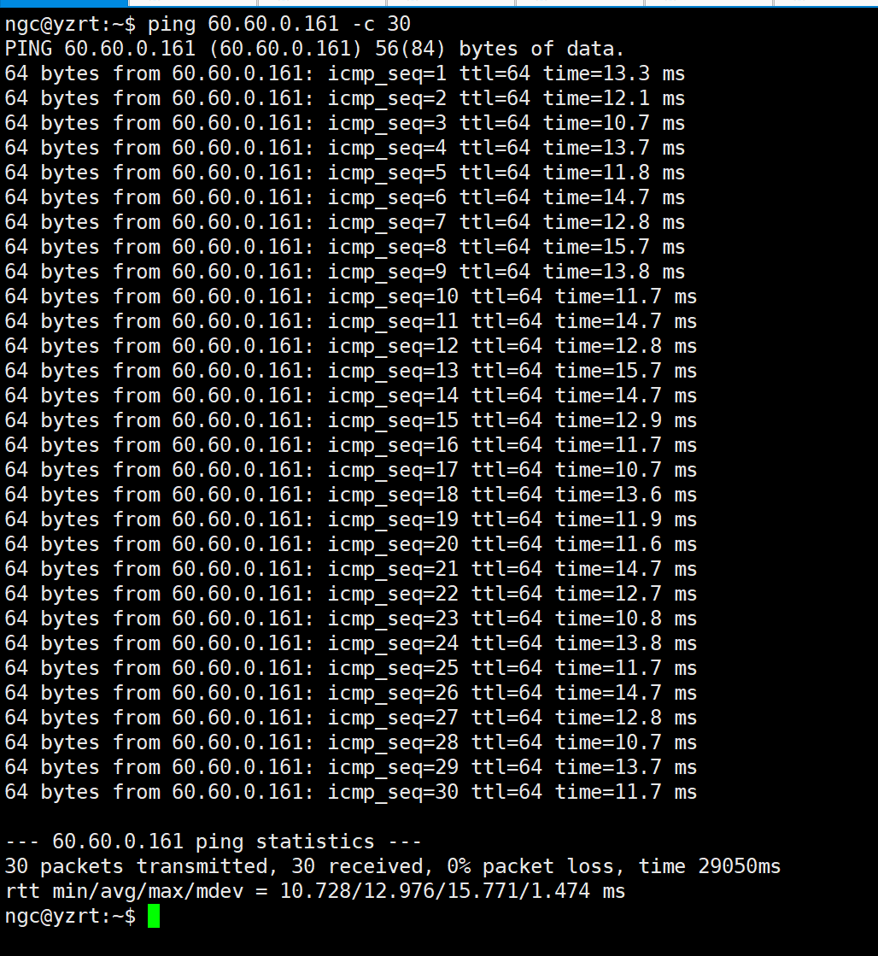

固定mcs（20）--时延平均13.1ms

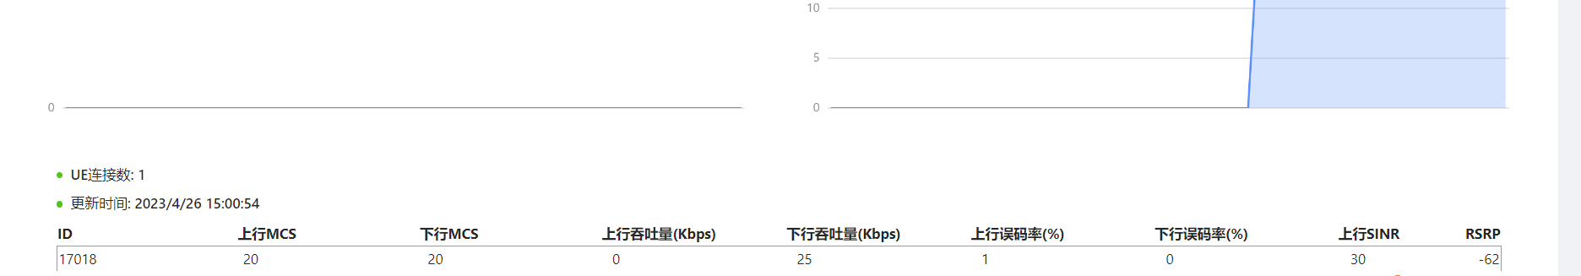

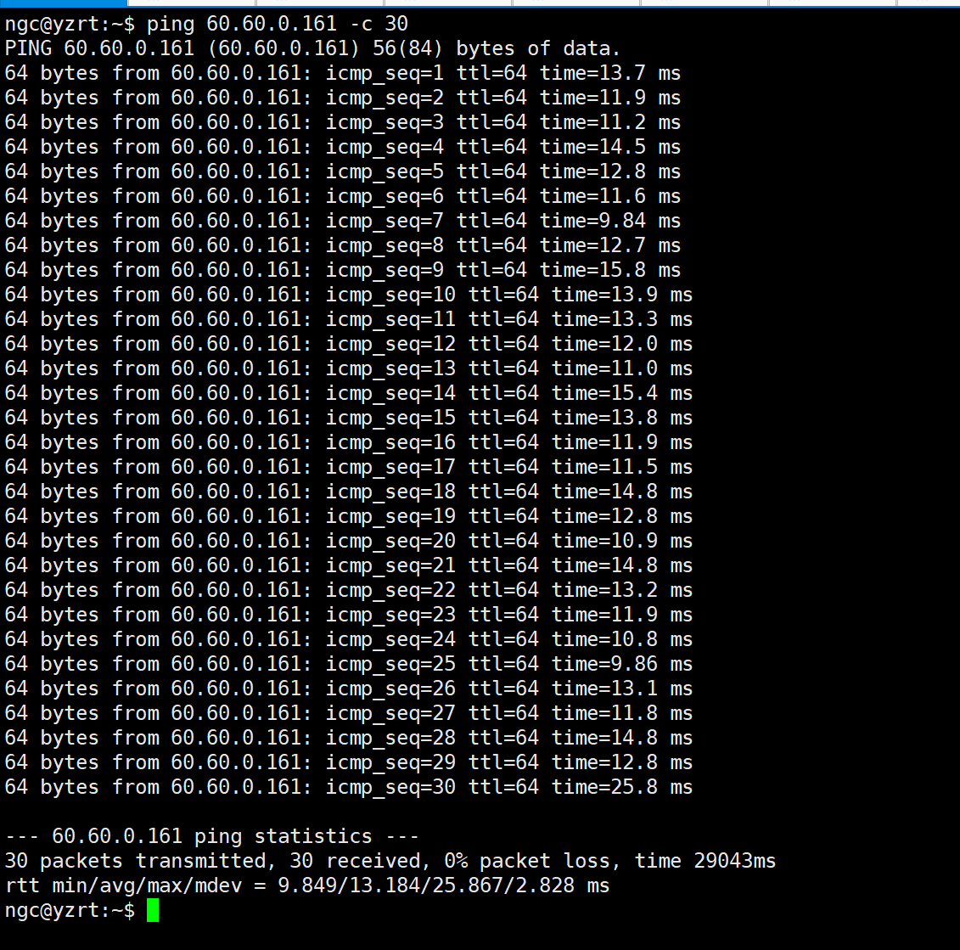

固定mcs（23）--时延平均12.9ms

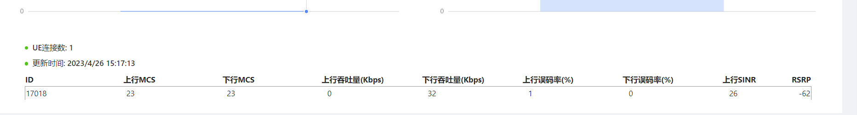

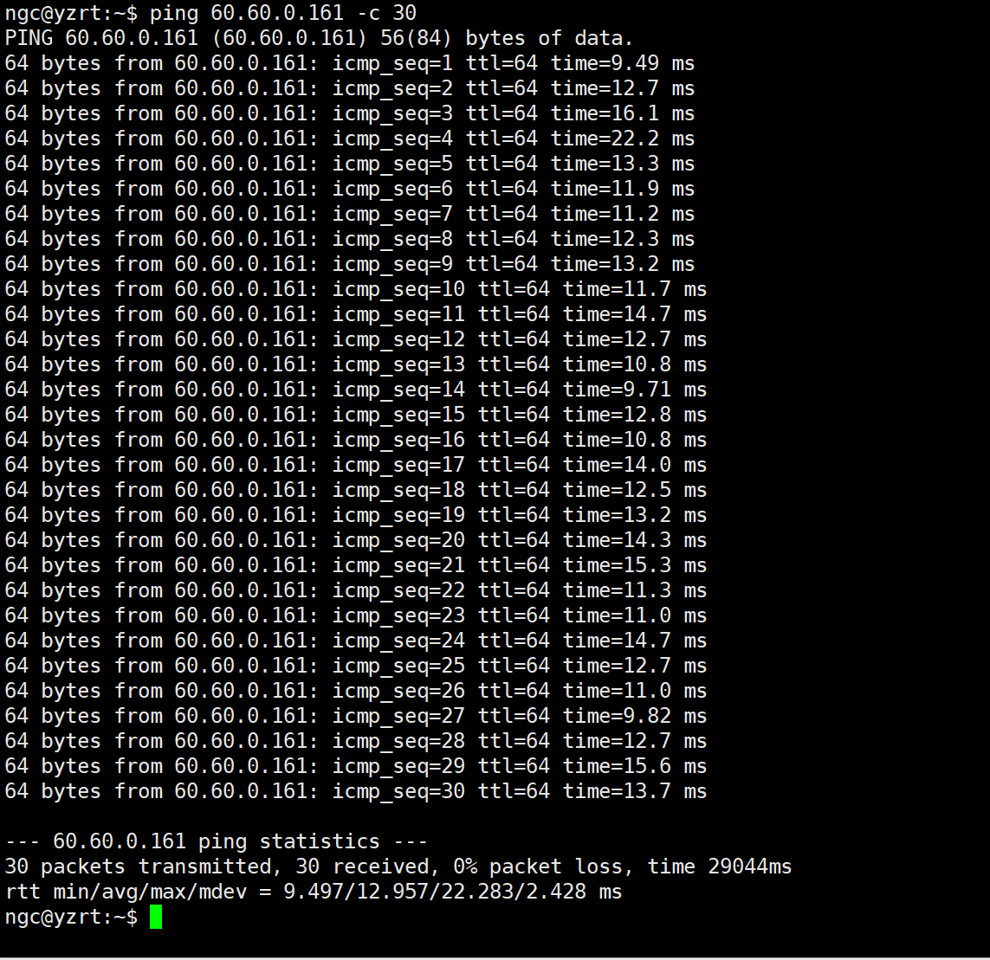

动态mcs（配置起始8，最大23），时延平均12.3

